Уважаемые ребята!
- Все задания высылать на почту gladkova2020@ya.ru
- Все работы (письма) должны быть подписаны (ФИ, класс).
Материалы для недели 18.05.-22.05
(Информатика 7 класс)
Практическая работа "Векторная графика"
Срок сдачи данного задания: пт 22.05.
Задания будут проверены к 28.05, оценки выставлены в электронный журнал.
Ссылка на учебник
https://docs.google.com/viewer?a=v&pid=sites&srcid=ZGVmYXVsdGRvbWFpbnx1cm9raWluZm80MjZ8Z3g6NDMzMDcwNTc2NGQ0NjE0NQ
1. Создание векторного рисунка и его преобразование:
- запустить текстовый редактор Word или Open Office Writer. Командой {Вставка – Фигуры} последовательно выбрать нужные фигуры. Цвет фигуры выбираем с помощью команды {Заливка фигуры}, которая появляется после выбора нужной фигуры.

- Обратите внимание, что фигуры накладываются слоями друг на друга.

- У каждой фигуры можно изменить заливку, цвет и толщину контура, для этого вам поможет открывающаяся вкладка при выделении фигуры "Средства рисования".
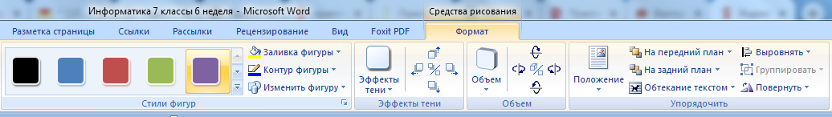

- При создании векторного изображения нельзя использовать инструмент "кисть" или "карандаш", вы можете использовать только готовые фигуры.
- Исследуйте возможности графического векторного редактора Word.

Нарисуйте домик (вы можете выбрать уровень сложности):
"3" "4" "5"

- Сохраните рисунок и пришлите на почту, указанную выше.

